Консультация для педагогов

«ЙОГА ДЛЯ ДЕТЕЙ»

Подготовила:
Воспитатель группы «Ромашки»
Бородина Лилия Равилевна

Уфа

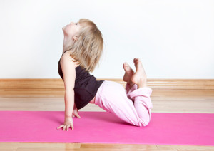
Здоровье ребёнка — одна из самых главных ценностей для родителей. Йога для детей сейчас становится все более популярной, прежде всего потому, что йога не является спортом. Ребенок не может травмировать себя если делает все упражнения плавно, неторопливо, согласно рекомендациям, причинить вреда своему организму он не может. Кроме того, тот, кто практикует йогу, позитивно изменяет не только свое физическое тело, но и свое мышление, душу.
Здоровье детей с каждым днем становится все хуже. Такая тенденция происходит не только вследствие плохой экологии, наследственности, но и из-за образа жизни детей, ведь, согласно статистике, почти все проблемы со здоровьем ребенок приобретает до 8 лет.
Почему йога детям необходима?
Большинство упражнений йоги влияют на позвоночник. Растяжения, скручивания для позвоночника – это гибкость, питание дисков, правильная осанка. Мышцы живота и спины укрепляются, что также дает прекрасную поддержку для позвоночника.
Работа с шейным отделом позвоночника способствует лучшему питанию головного мозга, помогает снять нагрузку с глаз, дети становятся более сосредоточенными, лучше понимают и усваивают информацию. Для тех, кто страдает от частых ангин, простуд, которые затрагивают носоглотку и горло, очень полезны упражнения для шеи.
Выполнение многих упражнений йоги помогает расширить грудную клетку, что позволяет легким раскрываться во всем своем объеме. Так что йога полезна и детям, у которых есть какие-либо бронхолегочные заболевания или проблемы с сердечнососудистой системой.
«Внутренний массаж», который получает ребенок, выполняющий асаны, улучшает кровообращение внутренних органов, способствует выведению токсинов, шлаков, продуктов распада. Пища усваивается лучше, обмен веществ работает хорошо, нормализуется вес, уходят жировые отложения у тех, у кого их много, детки худенькие набирают необходимый для них вес.

Как правильно детям заниматься йогой?
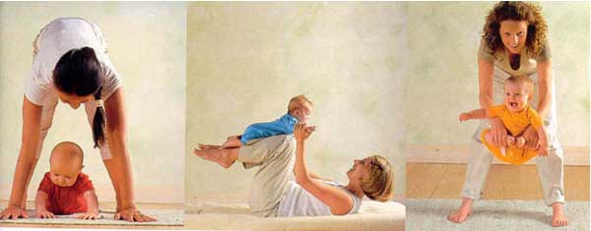
Конечно, идеальный вариант, если ребенок будет начинать свое утро с упражнений йоги. Но, скорее всего, это не представляется возможным. Так что выполнять упражнения можно днем, вечером, главное, чтобы между едой и занятиями прошло минимум 3 часа. Если ребенок захочет перекусить, он может за час до занятий выпить какао, молоко или чай.
Йогу необходимо практиковать в неделю как минимум 5-6 раз. Первое время (несколько недель) можно заниматься максимум минут 20, постепенно увеличивая время занятий до 45 минут.
Помещение, где проводятся занятия, должно быть хорошо проветриваемым. Учитывая то, что для выполнения упражнений ноги должны быть босыми, то ни обувь, ни носки одевать не надо. Одежду лучше надевать из льняной или хлопчатобумажной ткани, чтобы она хорошо пропускала воздух, была достаточно свободной.
Перед выполнением упражнений желательно высморкаться, освободить мочевой пузырь и кишечник.
Противопоказания.
Практиковать йогу не стоит тем детям, которые простужены, имеют высокую температуру, лучше выполнять асаны уже тогда, когда ребенок находится на стадии выздоровления. При хронических заболеваниях, повышенном давлении лучше проконсультироваться с врачом. Девушкам во время «критических» дней не стоит выполнять упражнения, которые связаны с сильным растяжением или сжатием области живота и таза.

Йогой могут заниматься дети разных возрастов. Для усвоения отдельно взятого комплекса упражнений ребенку необходимо потратить 10-14 дней. Здесь главное правило: не должно быть никакого напряжения, все нужно делать легко, плавно, начиная выполнение упражнений с одного-двух раз, и постепенно увеличивая количество повторов.
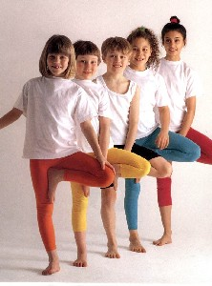
- Дети 2–3 лет хорошо запоминают картинки, потому начинать знакомство с йогой можно с небольших упражнений, которые помогут ребенку сформировать образы: «потянись, как кошечка», «посиди, как лягушка», «постой, как дерево».
- Детям 4-5 лет вполне можно уже использовать целые комплексы упражнений, но также, в игровой форме, примеры вы можете найти ниже в видео занятий йогой с детьми.
- Детям 10-12 лет можно разрешить заниматься йогой самостоятельно. Дети этого возраста уже способны сосредоточиться на своих внутренних ощущениях, обращать внимание на расслабление и напряжение определенной группы мышц, способны следить за дыханием.
Прекрасные упражнения йоги для детей вы можете посмотреть в этом видео:
Теперь вы знаете, почему для детей йога так необходима. Физическое развитие, так же как и духовное, должны идти вместе. Тогда ваш ребенок сможет вырасти здоровой, гармоничной и всесторонне развитой личностью.
Будьте здоровы!

